Решења задатака за општинско такмичење ученика средњих школа из физике-I разред
9. март 2002.

1.a) У референтном систему везаном за реку (појас) брзине чамаца су $v_{1}^{'}=v_{1}−u$ и $v_{2}^{'}=v_{2}−u$, где је $u$ брзина реке. Пошто су се оба чамца кретала исто време $t_{0}$=0,5 h, и како по услову задатка интензитети брзина $v_{1}^{'}$ и $v_{2}^{'}$ остају исти и при кретању узводно, закључујемо да ће оба чамца стићи истовремено натраг до појаса након времена $t_{1}=t_{2}=t_{0}$=0,5 h (10б).
б) За време $t_{0}$, први чамац се удаљио од појаса за $s_{1}=v_{1}^{'}t_{0}$ (2б), а други за $s_{2}=v_{2}^{'}t_{0}$ (2б). Пошто је $s_{2}=3s_{1}$ (2б), следи $u=(3v_{1}−v_{2})/2$ =2,5 m/s (4б).

2. Укупан пређени пут тела за време од $t$=70 ѕ је
$s=((v_{0}+v_{1})/2)t_{1}+v_{1}t_{2}+((v_{1}+v_{2})/2)t_{3}+v_{2}t_{4}+((v_{2}+v_{3})/2)t_{5}+((v_{3}+v_{4})/2)t_{6}$=195m; где су $v_{0}$=0, $v_{1}$=2; $v_{2}$=4; $v_{3}$=5; $v_{4}$=0 $\left[m/s\right]$, и $t_{1}=t_{2}=t_{3}=t_{4}=t_{5}$=10 ѕ и $t_{6}$=20 ѕ, (1б по интервалу + 2б за цело решење). Средња брзина $v_{\text{sr}}=s/t$=2,79 $m/s$ (4б), а убрзање у току последњих $t_{6}$=20 ѕ је $a=(v_{4}−v_{3})/t_{6}$= -0,25$m/s^{2}$ (4б, а 2б за погрешан знак). У току првих $τ$=40 ѕ кретања је $a_{\text{sr}}=(v_{4}−v_{0})/τ$=0,1$m/s^{2}$ (4б).

3. Први пут лопта падне на подлогу брзином $v_{1}=\sqrt{2\text{gh}}$(2б), а одбија се брзином $v_{2}=0,8v_{1}$(2б). Тражено време је $t=t_{1}+2t_{2}$(2б), где су $t_{1}=\sqrt{2h/g}$ (2б) и $t_{2}=v_{2}/g$ (2б), па је $t=2,6\sqrt{2h/g}$=3,71 ѕ (4б). Лопта се други пут одбија брзином $v_{3}=0,8v_{2}$ (2б), па достиже максималну брзину $h_{\text{max}2}=\sqrt{v_{3}^{2}/2g}$=4,1 m (4б).

4. Угаоно убрзање цилиндра је $α=a_{t}/r$(1б). За $t$=2 ѕ он се обрне за $ϕ={αt}^{2}/2$=10 rad (3б). Угаона брзина у том тренутку је $ω=αt=\text{10}\text{rad}/s$ (3б). Укупно убрзање тачке на ободу цилиндра (види слику 4) је тада $a_{u}=\sqrt{a_{n}^{2}+a_{t}^{2}}$=$\sqrt{(ω^{2}r)^{2}+a_{t}^{2}}$=10 $m/s^{2}$.(8б).

5. Када се мајмун креће навише убрзањем $a_{m}$ у односу на конопац, тело се креће убрза-њем $a_{1}$, а мајмун $a_{1}^{'}=a_{1}−a_{m}$(2б) у односу на плочу (сл. 5). По II Њутновом закону je ${\text{Ma}}_{1}=T_{1}$ (2б) и $ma_{1}^{'}=\text{mg}−T_{1}$ (2б), па je $T_{1}=\text{Mm}(g+a_{m})/(M+m)$ (2б). Kада се мајмун креће наниже, на исти начин: $a_{2}^{'}=a_{2}+a_{m}$ (2б);${\text{Ma}}_{2}=T_{2}$ (2б) и $ma_{2}^{'}=\text{mg}−T_{2}$ (2б), $T_{2}=(\text{Mm}(g−a_{m})/(M+m)$ (2б), $T_{1}/T_{2}=(g+a_{m})/(g−a_{m})$ (4б). За $T_{1}=T_{\text{max}}$ је $a_{m}=a_{\text{max}}$, па је $a_{\text{max}}=(M+m)T_{\text{max}}/\text{Mm}−g$ (5б).
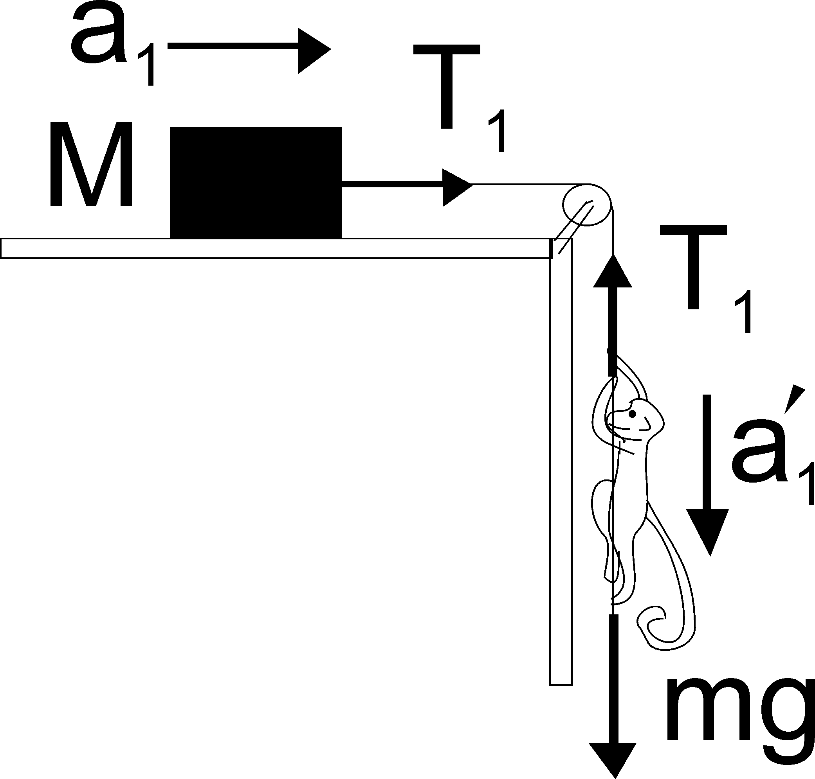
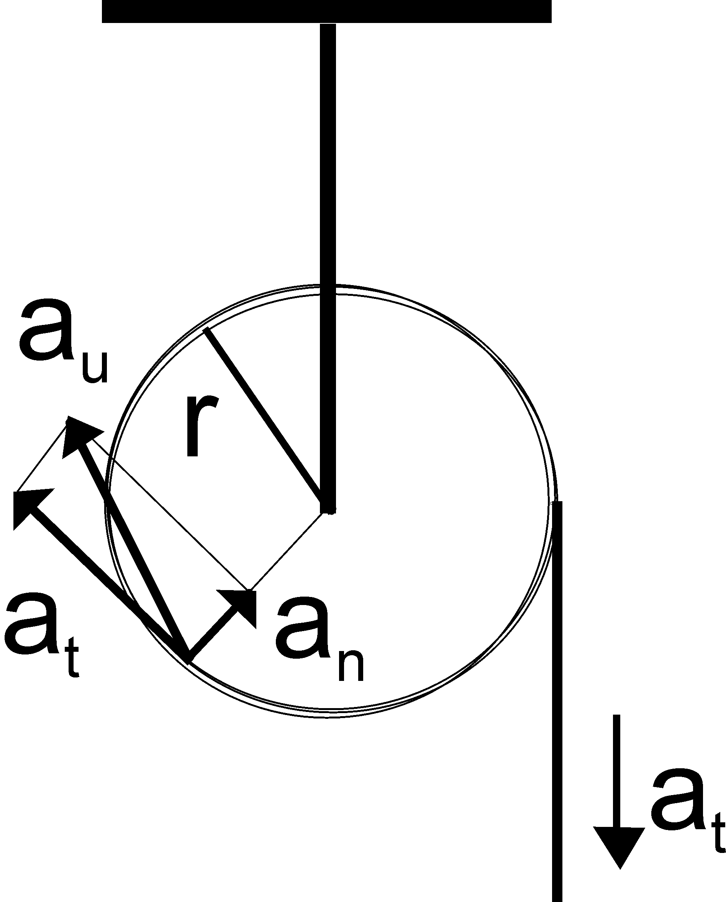

Слика 4 Слика 5

